微课教研促成长
10月30日，下城区小学一年级数学教研活动在杭州市胜蓝实验学校举行。本次教研主题为“小学数学微课程的建构与实施”，活动围绕着“微课脚本设计的研究”而展开。
来自长江实验的魏奇颖和姜晓青老师，与大家分享了微课制作的经验。 魏老师从学校数学教研组的层面向我们介绍了他们在微课之路上取得的成果；姜老师则从微观个案的角度阐述了微课的具体设计。他们的经验之谈，让一线教师非常受用：我们知晓了微课要选择教学的重点和难点进行选题，教学内容要适合多媒体表达……
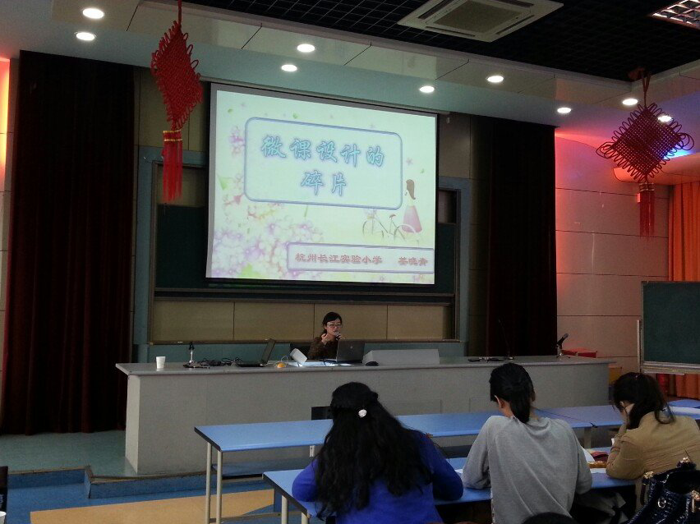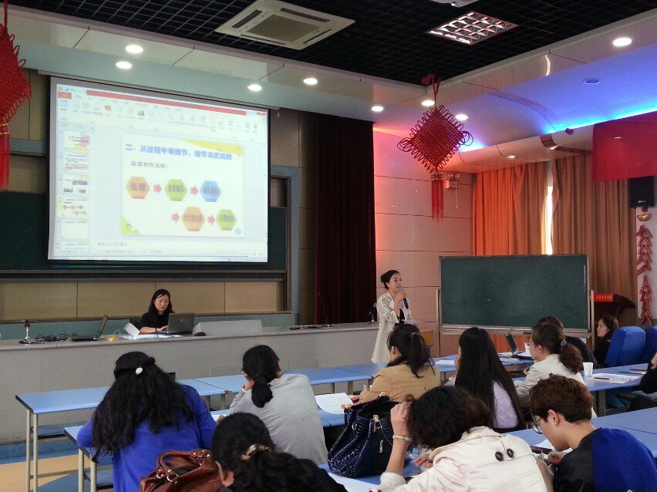
我们学校的蔡武娟老师和来自青华小学的冯春飞老师则分享了他们对于微课脚本设计独到和深刻的见解。蔡武娟老师设计的是关于《解决两个数之间的问题》，让人倍受启发的是蔡老师利用前测，明确了学生的起点，构思巧妙的设计和简约精致的画面，得到区里老师的一致好评。
青华的冯春飞老师则以朴实的语言，轻柔委婉地向我们展示了“8和9解决问题”的微课数学王国，利用先学后教重组学习模式，对新旧知识进行了有效衔接，更利于学生理解掌握。
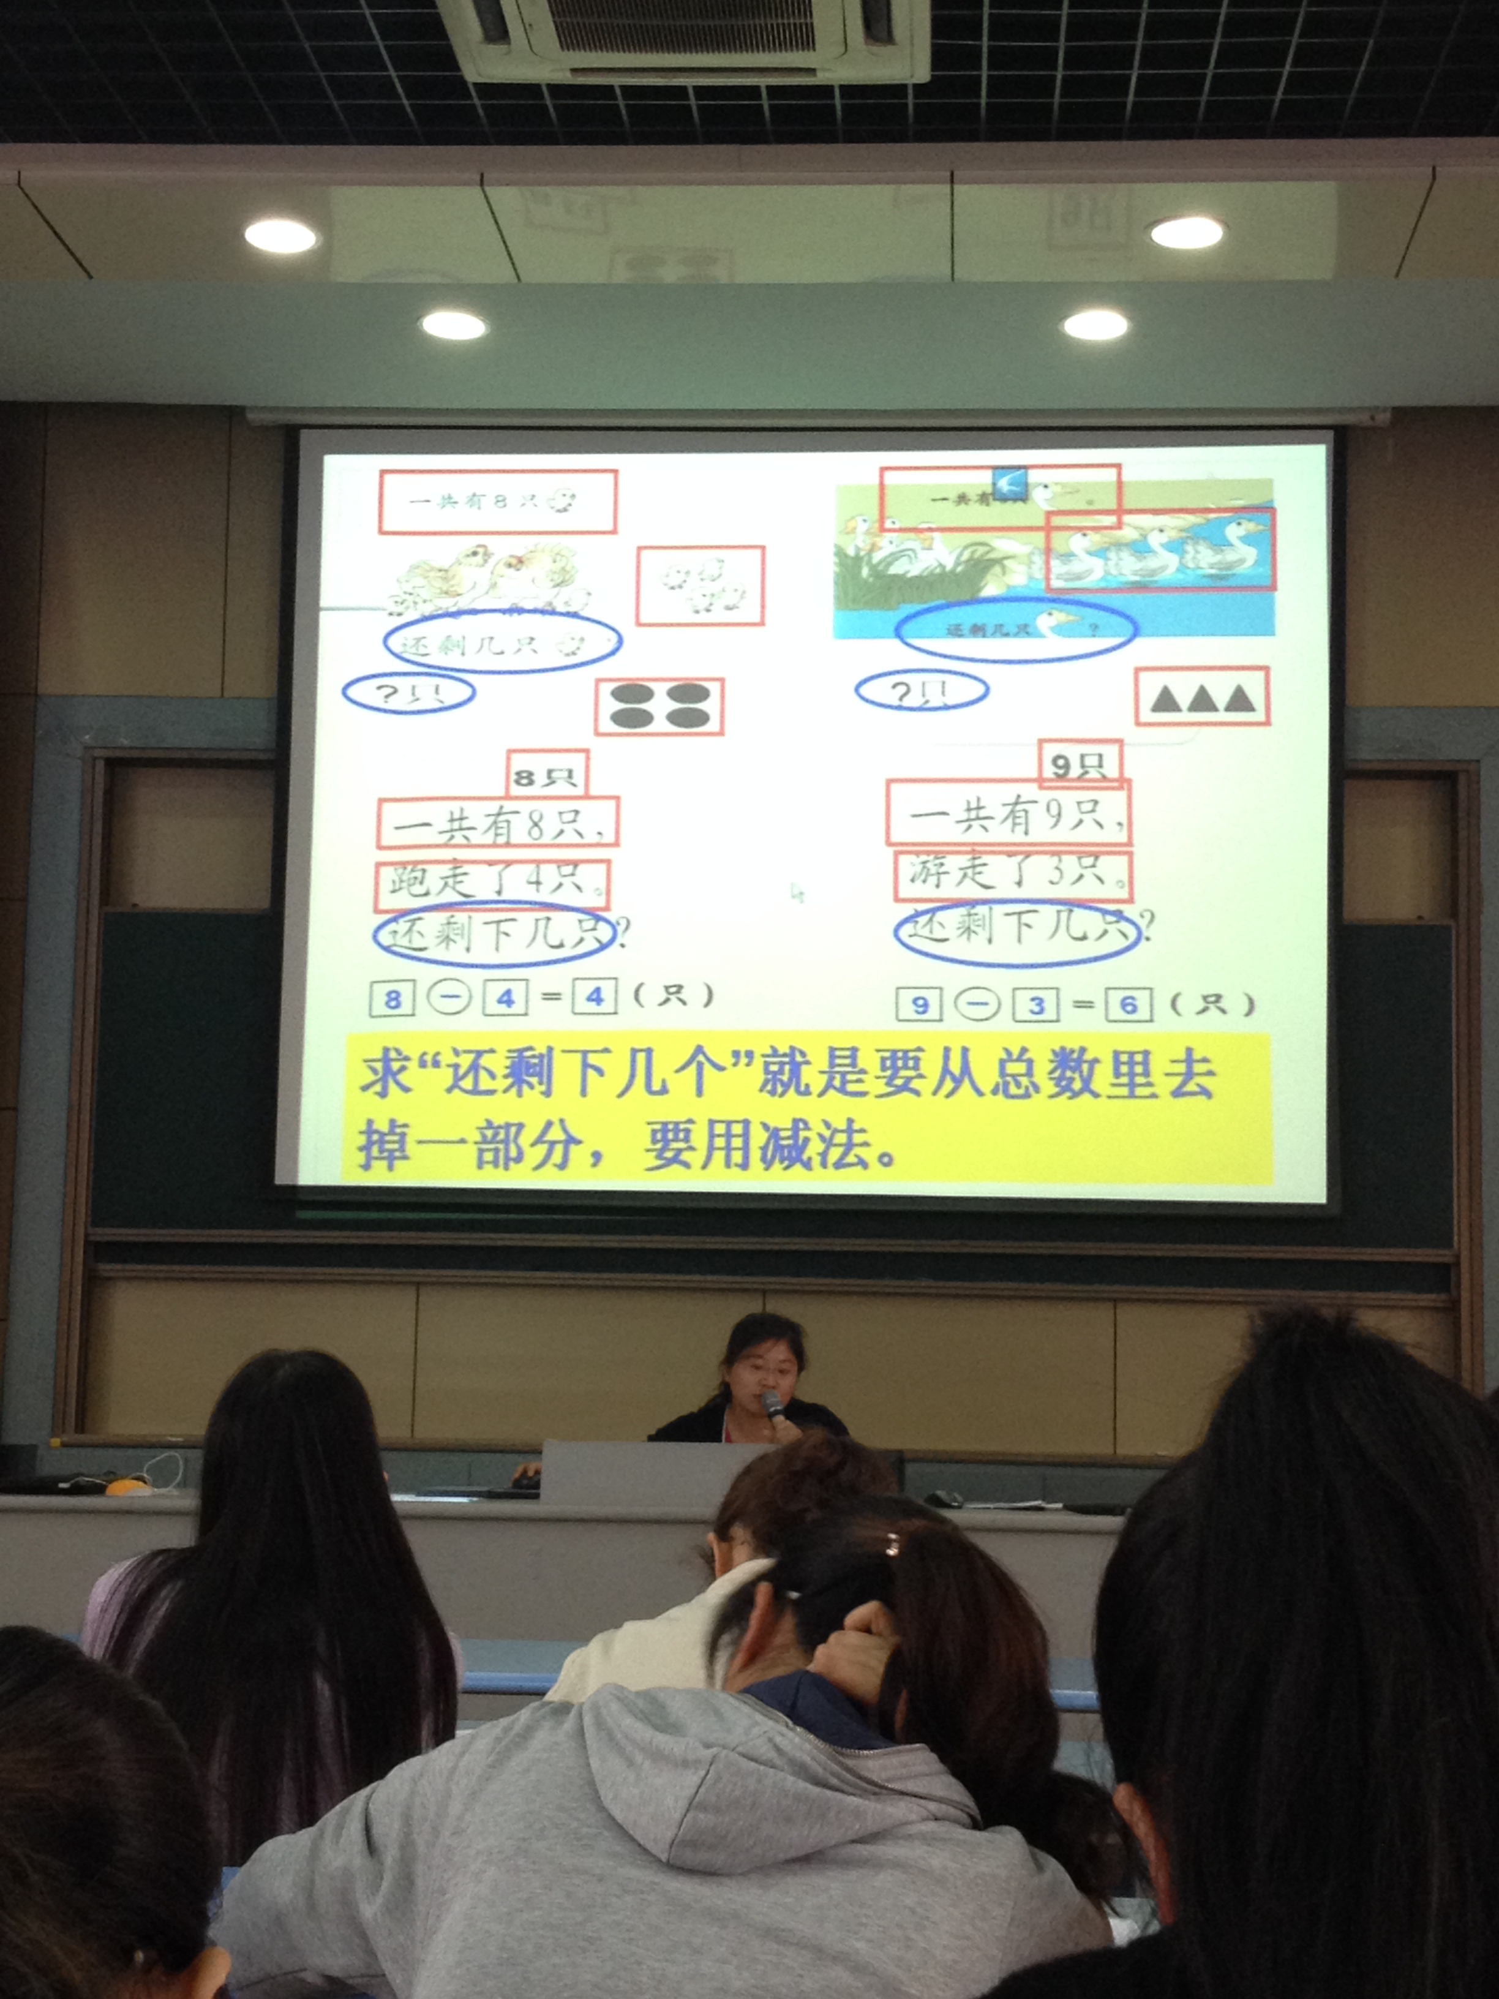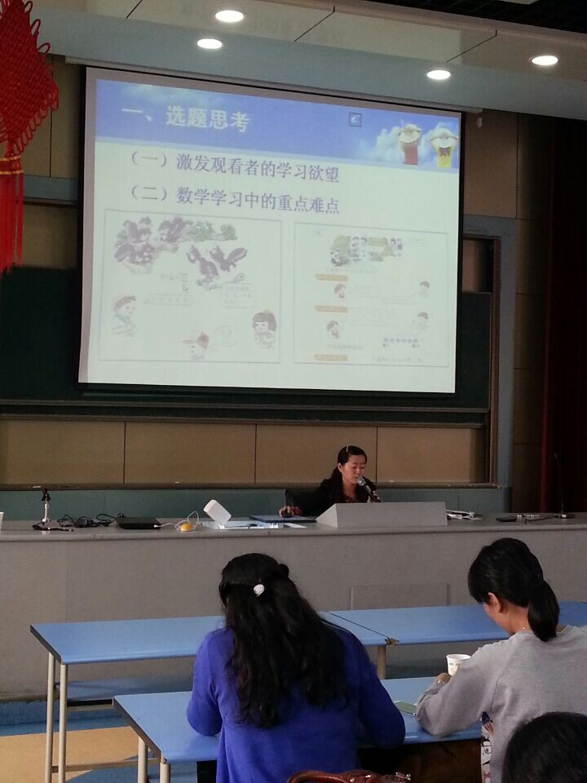
最后，长寿桥小学的邵亦冰老师以其精湛的微课操作技术向我们介绍了微课的具体制作方法，推荐了“Explain everything ”、“同步推”等微课制作软件，让我们一线老师真是获益匪浅。
趁着今天教研的东风，相信大家对微课都有了自己新的认识体会，真是一次高效的教研活动！
报道员：俞柯霞 俞佳庆

